3D-print med præcisionsbearbejdet kvalitet
Skræddersyede superpolymerdele på efterspørgsel
Roboze har udstyret sin flagskibs 3D printer – ARGO 500 – med en avanceret B&R automationsløsning. Printeren integrerer additiv fremstilling i den industrielle produktionsarbejdsgang med gentagbar høj præcision og fuld proceskontrol. Det reducerer gennemløbstider og sænker omkostningerne ved at skabe brugerdefinerede metaludskiftningskomponenter, der bruges under ekstreme forhold i industrier som rumfart, energi og motorsport.
Additiv teknologi giver et stort løfte om at hjælpe producenter med at opfylde skiftende markedskrav. Indtil nu har inkonsistente resultater og mangel på industriel integration imidlertid forhindret 3D printere i at indtage en position ved siden af traditionelle værktøjsmaskiner på fabrikken. "Vores samarbejde med B&R har bevist, at hvis de er designet fra begyndelsen, som fuldt forbundne industrielle maskiner, kan 3D printere langt mere end blot fremstilling af prototyper," siger Robozes grundlægger og administrerende direktør, Alessio Lorusso. "Takket være den avancerede automationsløsning, vi udviklede med B&R, vil Robozes additivteknologi lede vejen ind i fremtiden for adaptiv produktion."
Omfattende kontrol og tilslutningsmuligheder
ARGO 500 tilbyder fuldautomatisk kontrol over hvert trin i højtemperatur-printprocessen. Efter hver printcyklus genererer den en omfattende procesdatalog for at skabe en digital model og giver automatisk certificering af hver produceret del. Fjerntilslutning muliggør forudsigelig diagnostik for at maksimere tilgængelighed og produktivitet, samtidig med at ARGO 500 kan udvikle sig over tid med let opdaterede funktioner, parametre og intelligens.
Mekatronisk præcision
Det avancerede kontrolsystem og Robozes patenterede bælteløse teknologi øger printhastigheden og leverer gentagelig præcision, der er seks gange højere, end den der kan opnås med bæltedrevne printere. Den præcision er afgørende, fordi ARGO 500 printer superpolymerer og kompositmaterialer, der erstatter metallegeringer i applikationer, hvor de udsættes for høje temperaturer, slibende kemikalier og ekstrem mekanisk belastning. Delene skal opfylde høje krav til materialeegenskaber og dimensionstolerancer, som tidligere kun er opnået ved traditionelle processer som sprøjtestøbning eller CNC-bearbejdning.
"Takket være vores fælles vision for fremtidens fremstilling og B&R's store erfaring inden for industrielkontrol og automation, er vi stolte over at kunne sige, at ARGO 500 repræsenterer det nyeste inden for industriel 3D printteknologi til superpolymerer og kompositmaterialer," siger Lorusso. "Sammen er vi godt på vej til at nå vores mål om at ændre måden, genstande produceres på."

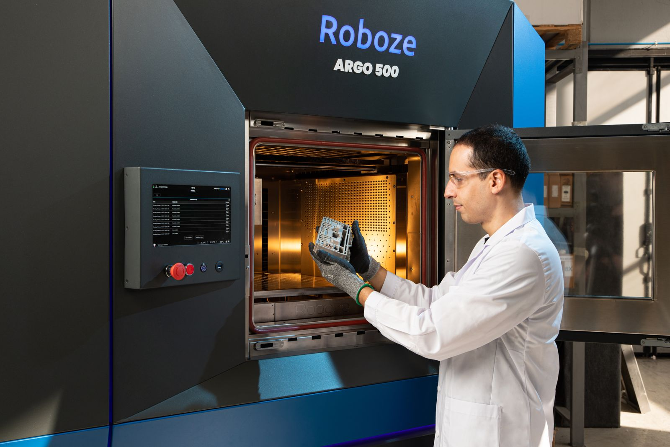
Roboze bruger et B&R automationssystem til at integrere sin 3D printer i industriel produktion, hvilket gør det hurtigere og nemmere at skabe brugerdefinerede superpolymerkomponenter af høj kvalitet.

Om B&R Industrial Automation i Danmark
B&R i Danmark er et datterselskab af B&R Industrial Automation, som er en innovativ automationsvirksomhed med hovedkontor i Østrig og kontorer i hele verden. Den 6. juli 2017 blev B&R en selvstændig forretningsenhed i ABB Group. Som global markedsleder i industriel automatisering kombinerer B&R den nyeste teknologi med avanceret ingeniørarbejde for at forsyne kunder i stort set alle brancher med de mest optimale løsninger inden for automation og proceskontrol. Firmaets styrings- og drevløsninger samt industri PC’er og visualiseringssystemer sætter nye standarder inden for industriel automation. Med Industrial IoT kommunikationsstandarder som OPC UA, POWERLINK og openSAFETY såvel som den effektive software platform Automation Studio, skubber B&R konstant grænserne for hvad der er muligt inden for automatisering. Den nyskabende ånd og en klar forpligtelse af skabe simple processer sikrer B&R til at være på forkant med industriel automatisering og overstige kundernes forventninger.
Ved genoptryk af denne pressemeddelelse, venligst send en kopi til:
B&R Industrial Automation A/S
Marketingafdeling
Rolundvej 17-19
5260 Odense S
office.dk@br-automation.com

